## 步骤一：安装python以及对应库

python版本3.0

模块 paramiko xlrd

安装方式 pip install paramiko 和 pip install xlrd

## 步骤二：填写设备信息表

1、两种登陆：Telnet 和 SSH2 端口要选对

2、参数列，用于执行命令会变化的数据

3、选择N则不执行对应设备

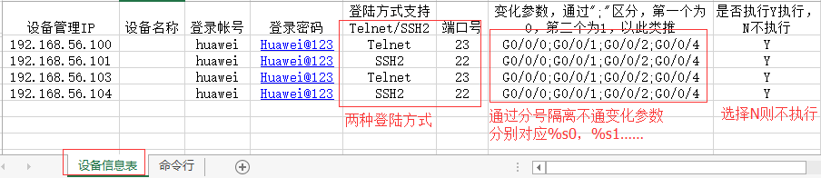

4、此处%s0表示上图G0/0/0，%s1表示上图G0/0/1以此类推

5、命令都要用EOF结束

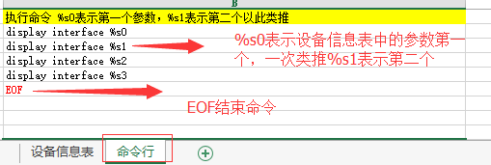

步骤三：执行脚本

1、输入工程名后回车，等待执行完成



2、之后进入log文件夹

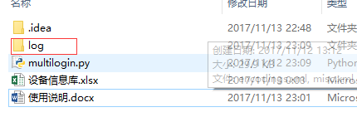

3、找到刚才输入的工程名（对应文件夹）

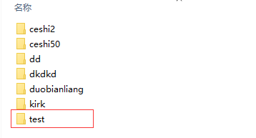

4、点击文件夹进入即可查看对应设备的执行log

